深入研究高考 指导教学创新
——福建省高中思想政治学科教学工作研讨会综述
由福建省普通教育教学研究室主办、长汀一中承办的2017年福建省高中思想政治学科教学工作研讨会，在龙岩市教育科学研究院、长汀县教育局和长汀教师进修学校的大力支持下，于2017年10月18—20日在长汀一中顺利召开。开幕式由福建省普教室林顺华老师主持。龙岩市教科院罗养贤院长、长汀县委常委兰思义、副县长廖风英、教育局局长吴江滨等当地领导出席了开幕式并致词。来自全省各市县的思想政治课教师、教研员代表约180人出席了会议。与会代表结合刚刚开幕的党的十九大精神，认真学习探讨、积极交流参与，使会议呈现出一派踏实、高效、开放、创新的良好气象。
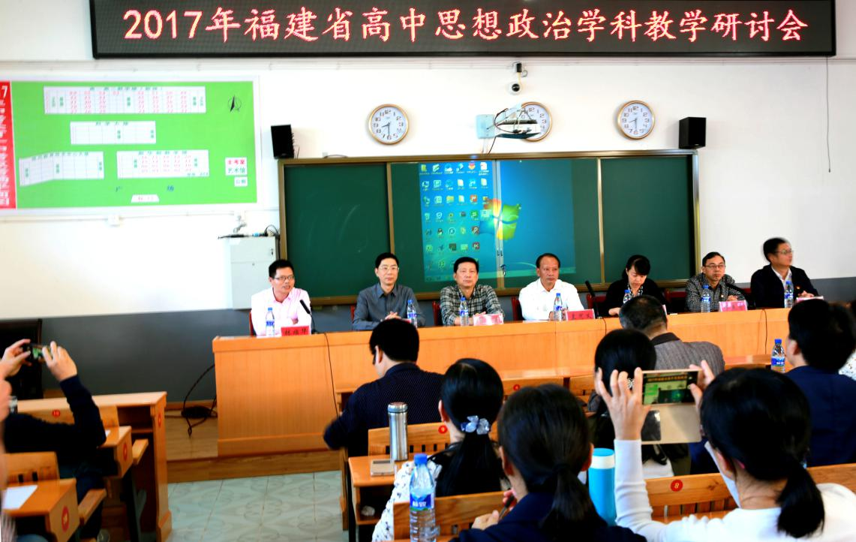

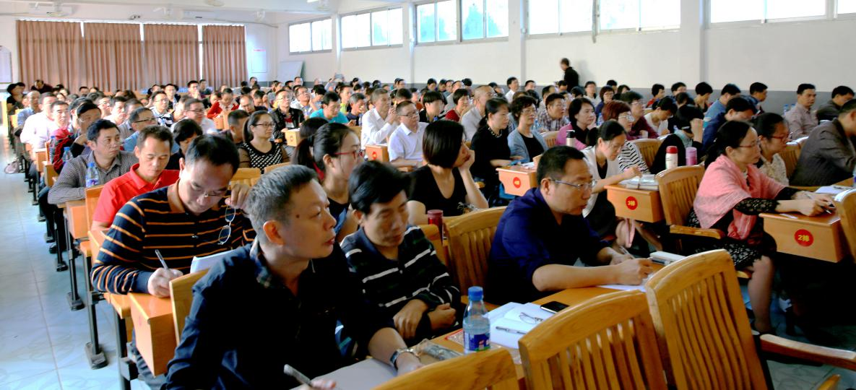
会议围绕高考与高中教学复习的主题，邀请了江西师大附中罗亦奇、福建教育考试院高文坚、厦大附中李志源、厦门六中曾建明、顺昌二中刘荣明、福州高级中学尤植坚、龙岩一中罗燕平、厦门同安一中陈延镇、南安国光中学郑晓东等专家和老师，开设了9个专题讲座，细分专题深入地分析2017年全省政治学科高考情况、评析近几年全国高考试题特点与风格、剖析全国高考《考试大纲》规定的考核目标与考试内容、探讨高考一轮和二轮复习方法和时事教学策略。会议还约请长汀一中江惠辉、惠安高级中学开设了两节高三教学复习观摩课，并围绕观摩课开展了“建设高效政治复习课堂”的教学论坛，由宁德教师进修学院缪惠安、建阳一中周福荣、福建省普教室刘文川等名师进行教学专题指导。会议还组织部分骨干教师和教研员深入研究近两年我省政治学科高考使用全国卷的得失以及较为普遍的教学问题，深入分析高考数据反映出的各市教学不足，部署下一阶段考试研究与教学指导的工作重点，落实区域合作与互助安排。
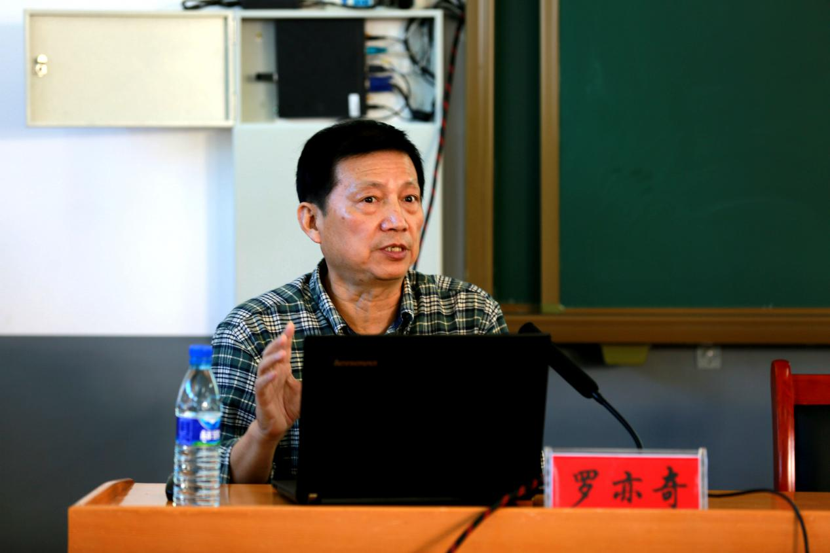

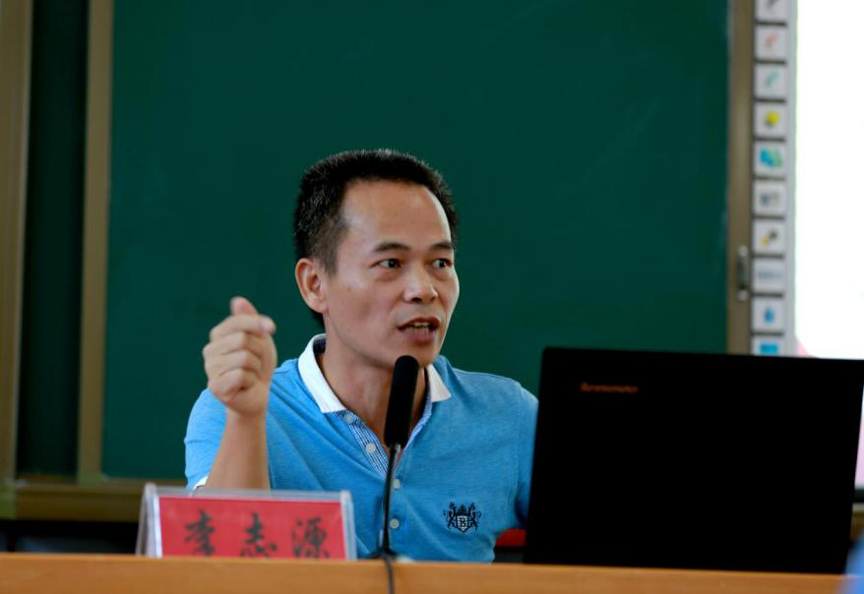

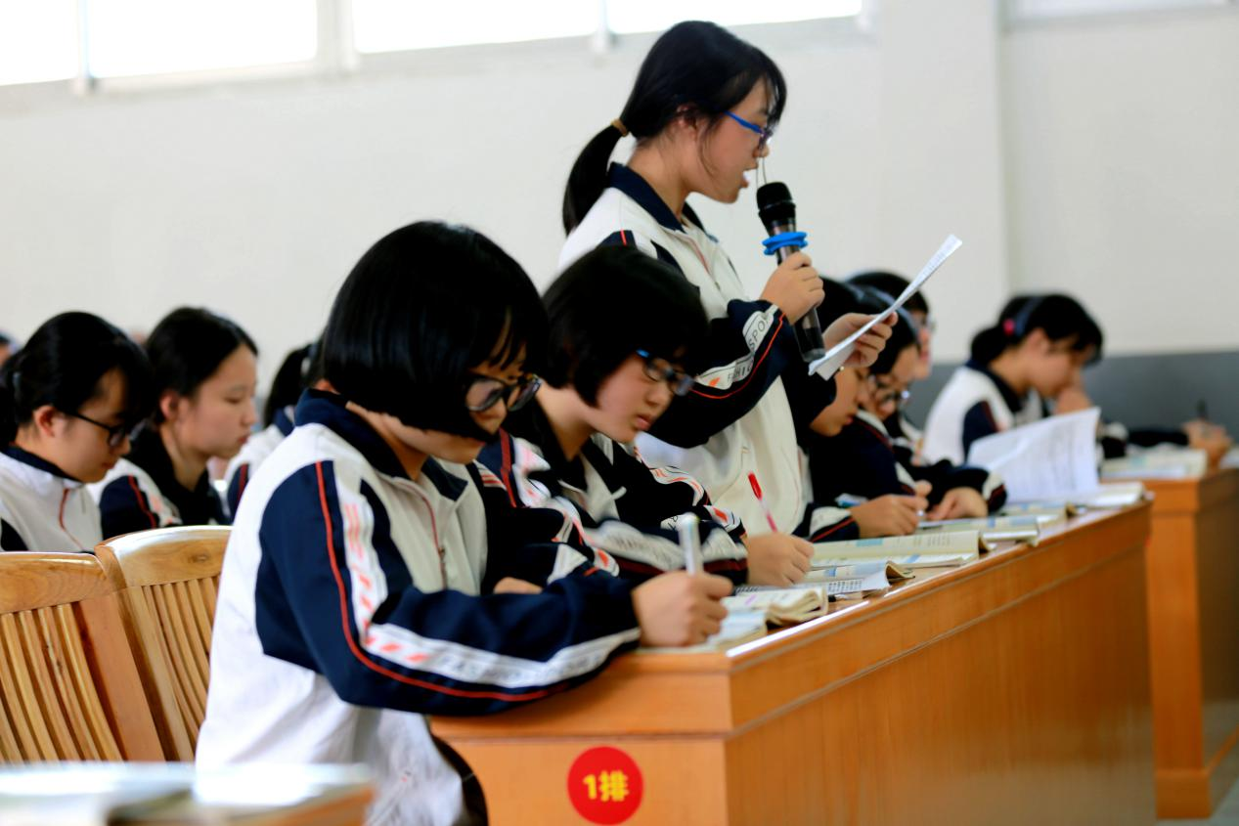

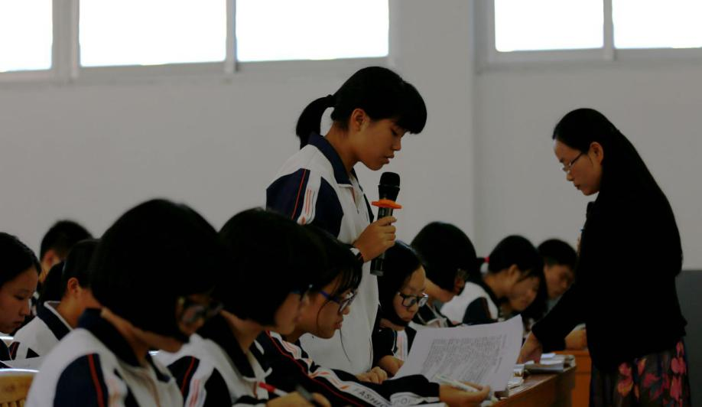
福建省普教室政治学科负责人、特级教师刘文川最后对会议内容进行全面总结与提炼，并对全省高三年级思想政治学科教学复习工作进行部署。刘文川老师指出，高中毕业班复习与考试是对高中三年教学成效的总检阅，必须认真对待，扎实推进。福建省思想政治学科在过去两年高考中取得十分优异的成绩，积累了丰富的经验，但必须戒骄戒躁，不忘初心，继续前进。全省各地各校要认真总结近两年参加全国高考的经验教训，学习全省高考评析报告，在分析全省性问题的基础上，寻找发现本地本校的短板，分析问题的表现与原因，通过转变教学观念和提高教学素养，针对性改进课堂教学，提高复习效率。教学复习工作要围绕必备知识、关键能力、学科素养和核心价值“四层”内容展开，关注近几年全国卷的高频考点、关注时事与理论知识交叉的主干知识，突出时事知识、隐性知识教学和课本知识的合理延伸，特别是对相对薄弱的文化模块和经济模块知识的深入理解和拓展延伸，在全面培养学生学科能力的同时特别关注学生的理解能力、论证能力和综合能力。要从基础性、综合性、应用性、创新性出发深入研究高考试题的改革方向，遵循稳中求变、稳中求变的高考命题思路，关注选择题的变形创新和非选择题的模块组合的多样化，在不确定中寻找确定性，增强学生对题型变化的适应性。第一轮总复习教学，一要注意扎实，按照考试大纲要求点面结合有序推进，做到步步为营；二要注意多样，不同学校要根据不同阶段学生的实际灵活运用多样的教学方式，做到心中有生；三要注意具体，根据学生的基础和水平不同采用有区别的任务驱动教学，做到因材施教；四要注意精准，在认真分析学生问题的基础上进行针对性的知识、能力和方法教学，做到有的放矢；五要注意精选，在教与学、讲与练、考与评过程中运用的习题应从教学目标出发精选，做到训练高效；六要注意自主，充分发挥学生在复习过程中的主体性，自主参与各个环节的学习活动，学会运用学科知识、能力和方法独立思考，做到主动收获。
最后，会议要求与会代表认真领会会上各位专家讲座的核心内容，落实会议对复习工作的总体部署，并将会议精神和有关材料及时转达至全省高三政治老师，扩大会议成果的影响力和辐射面。会议号召全省高中思想政治课教师认真学习党的十九大精神，主动作为，大胆创新，促进全省思想政治课教学质量的提升。
